TALLER DE INTERPRETACIÓN DE REQUERIMIENTOS DEL SOFTWARE

PRESENTADO POR:

JIMENA HIGUITA GIRALDO

HELLEN TANGARIFE SUCERQUIA

MANUELA VASQUEZ MACHADO

MARIA FERNANDA CORREA CAMPERO

PRESENTADO A:

DUBENIS ANDREA

INSTITUCUION EDUCATIVA SOL DE ORIENTE

MEDELLIN, ANTIOQUIA

2020

1. **CREE UN INSTRUMENTO QUE LE PERMITA OBTENER REQUISITOS POR MEDIO DE UNA ENTREVISTA O UNA ENCUETA DE SU PROYECTO PEDAGÓGICO INTEGRADOR.**

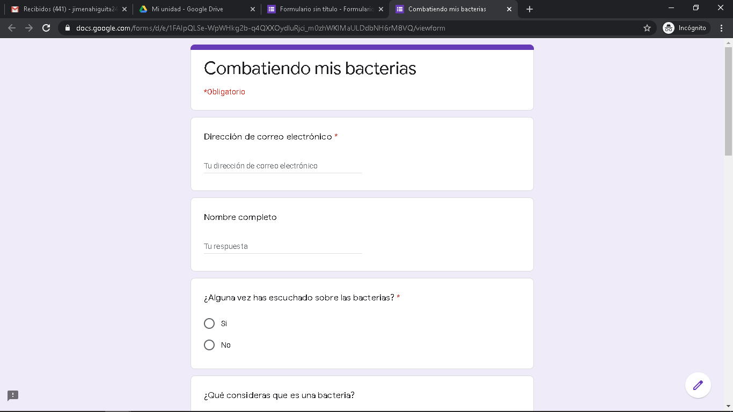

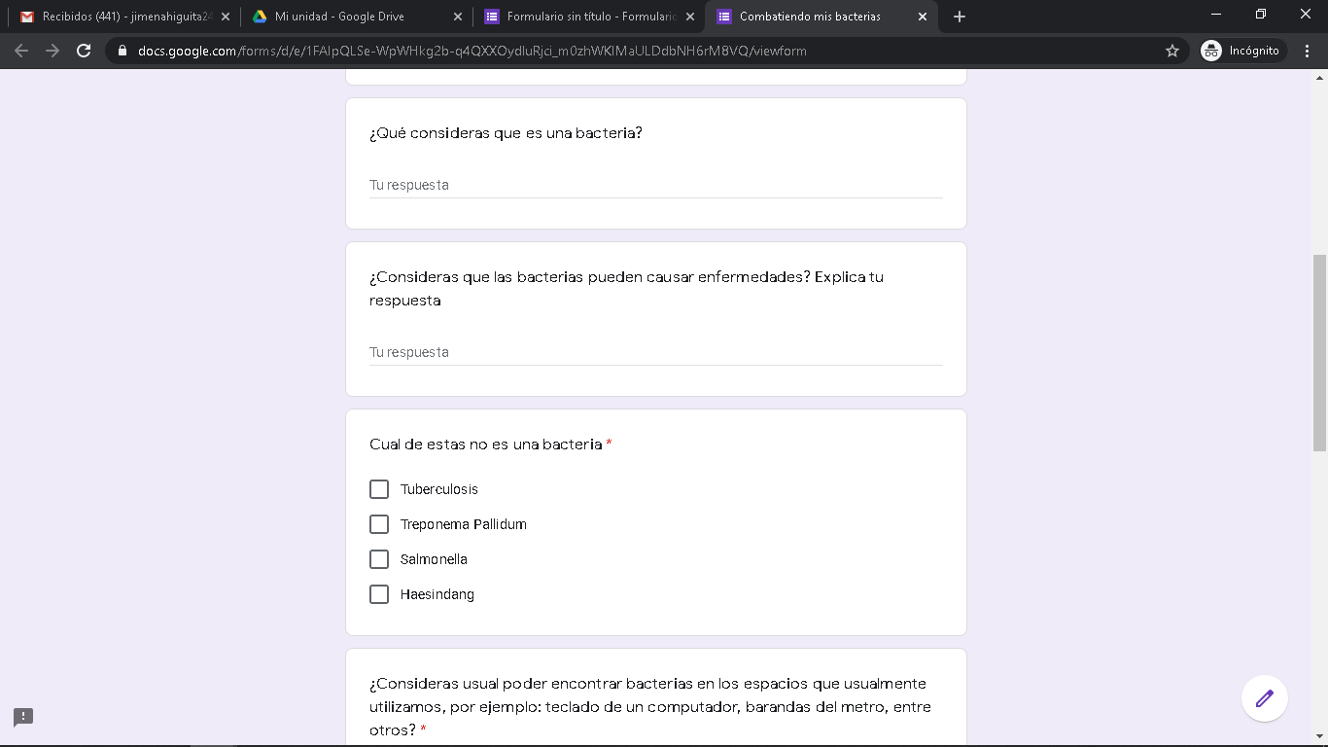

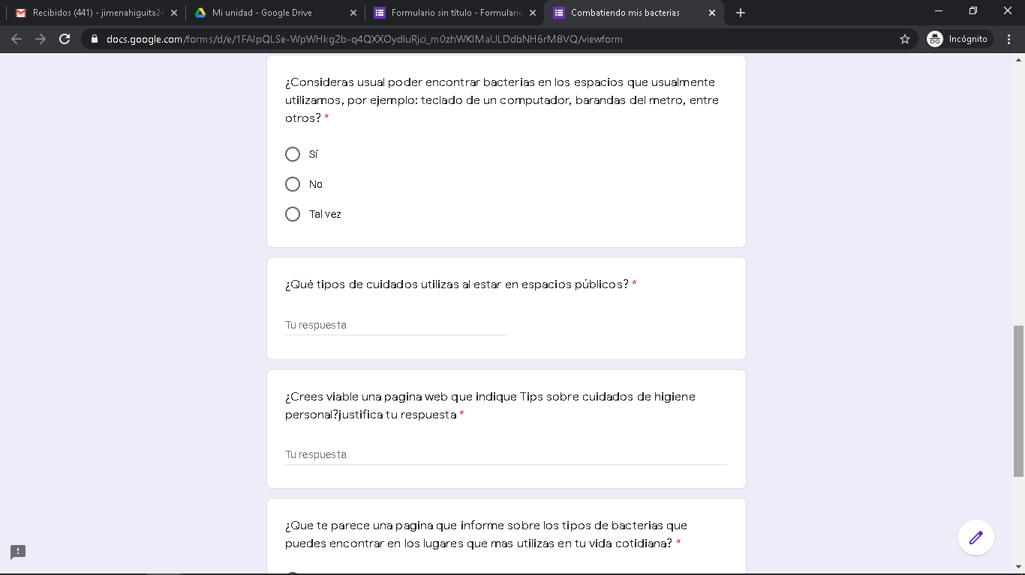

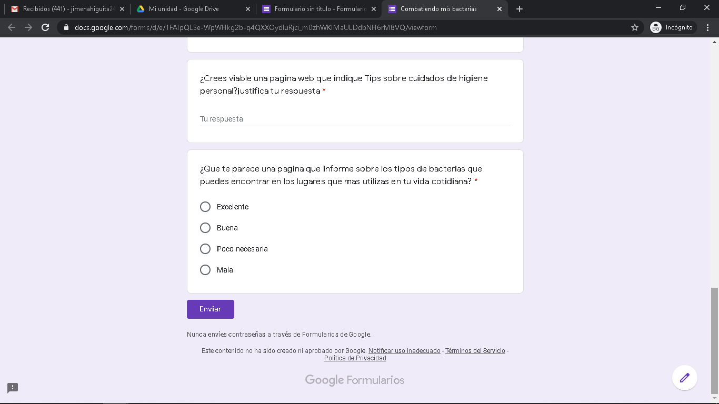

1. **ESCRIBA 5 REQUISITOS FUNCIONALES ASOCIADOS A SU PPI, ESCRIBA 5 REQUISITOS NO FUNCIONALES ASOCIADOS A SU PPI.**

|  |  |
| --- | --- |
| **REQUISITO FUNCIONALES** | **REQUISITOS NO FUNCIONALES** |
| Escanear bacterias. | Interfaz gráfica de fácil lectura. |
| Los usuarios tendrán la posibilidad generar los tipos de bacterias. | El usuario sólo tendrá la posibilidad de registrase una vez en el sistema. |
| Clasificar según sea su gravedad. | El sistema no podrá compartir información personal acerca de los usuarios, excepto su nombre y número de referencia. |
| Informar sobre las enfermedades más frecuentes. | El sistema será de fácil acceso para cualquier tipo de usuarios. |
| Los usuarios podrán observan tips de cuidado personal. | Toda la base del sitio web estará hecha en html5. |
| El usuario podrá registrarse fácilmente. | Los datos del sitio web sólo podrán ser modificados por personas autorizadas. |